**9-мм Пистолет-Пулемёт ПП-90М1**

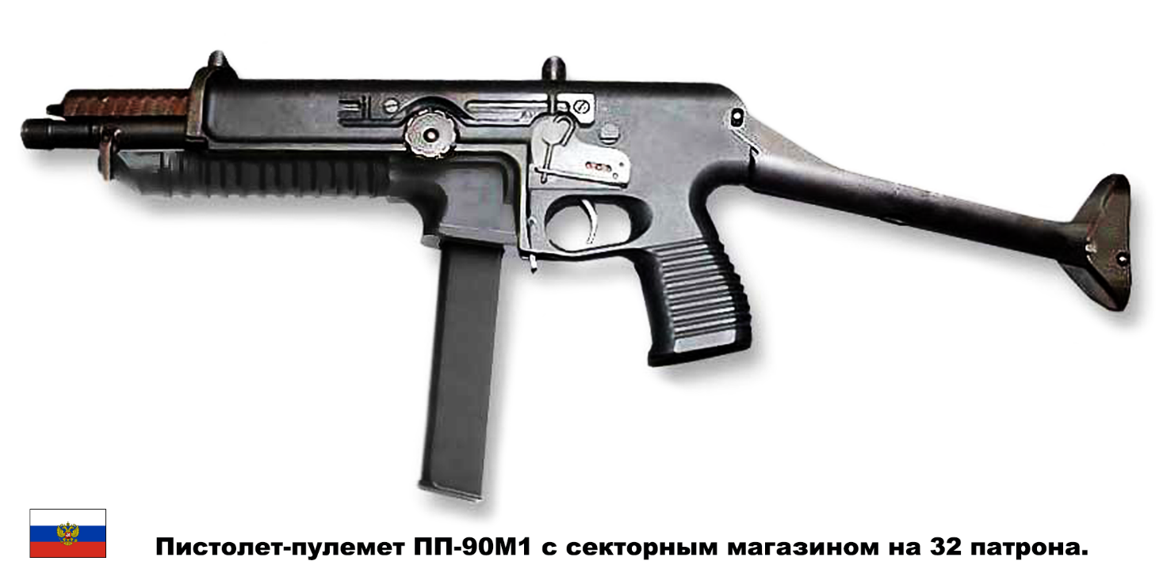

*Рисунок 1 – ПП-90М1 с разложенным прикладом вид слева*

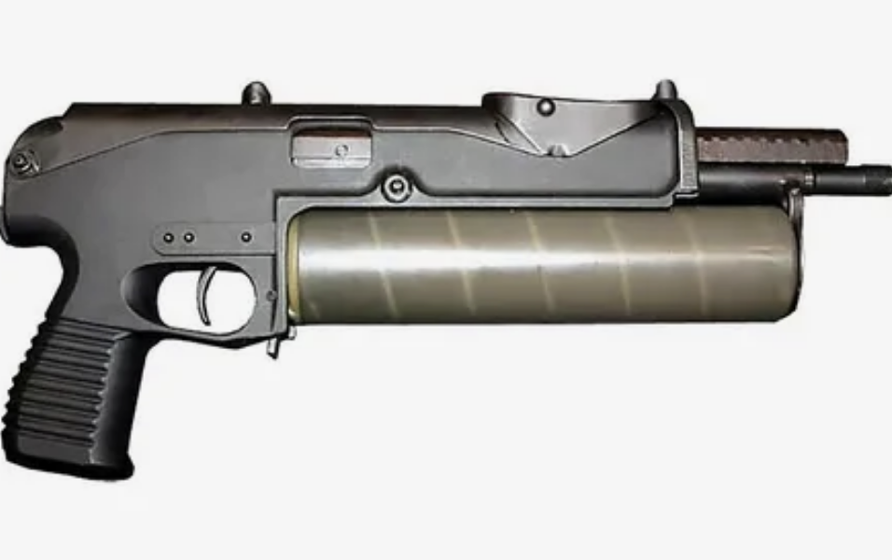

*Рисунок 2 – ПП-90М1 со сложенным прикладом вид справа*

ПП-90М1 предназначено для подразделений МВД и ФСБ РФ. Пистолет пулемёт разработан в тульском КБ приборостроения в 90-ых годах. Данный пистолет-пулемёт основан на ПП-19 «Бизон». Информации о принятии оружия на вооружение нет, однако известно, что данный пистолет-пулемёт используется в некоторых подразделениях МВД РФ.

|  |  |
| --- | --- |
| ТТХ | |
| Применяемый боеприпас | 9х19 |
| Ёмкость магазина | 32 / 64 п. |
| Прицельная дальность | 200 м. |
| Темп стрельбы | 500 – 700 выст./мин. |
| Начальная скорость пули | 440 м/с |
| Вес с магазином без патронов | 1,6 кг. |
| Общая длина с разложенным прикладом | 645 мм. |
| Общая длина со сложенным прикладом | 410 мм. |
| Длина ствола | 200 мм. |
| Тип автоматики | Свободный затвор |